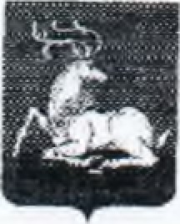

УПРАВЛЕНИЕ ОБРАЗОВАНИЯ

Ад м инистрации Одинцовского городского округа

ПРИКАЗ

№ -.?ZZ---—-

О направлении экспертов предметной комиссии по истории государственной КОМИССИИ Московской области для проверки работ участниход экздмеј!а в форме ЕГЭ (ОСнОнаь1е сроки) ло историк

В соответствии с приказом Министерства образования МОСКОВСКОЙ области от

26г1О.2021 №Исх-2246ЗЛ6-2З, на основании информационного пись.ма АСОУ от

№ иех•12З9 п вызове экспертов ГИА„11 на проверку работ участников

ГИА-П в году

ПРИКАЗЫВАЮ:

1, Направлть 7 июня, 8 июня, 9 июня, 10 июня 2022 г. в з труппу экспертов в АСОУ «„Москва, Староватутинский проезд, д,8,. м, Бабушкинская) н составе (приложение для проверки экзаменационных работ выпускников класса по истории с отрывом от производствд и сохранением среднего заработка,

2- Руководителям общеобразовательных организаций:

„ обеспечите, явку экспертов ГИА 2022 на проверку работ;

2,2. произвести за.мсгту уроков папраияемых педагогов;

2,3, ПРОИЗВеСТИ оплату замещенных уроков 43 фот:да оплаты труда ОУ„

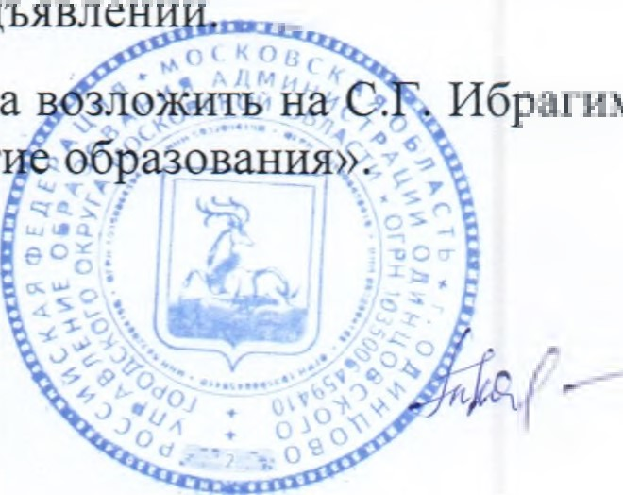З, МКУ «Централизованная бухгшлтерия» (Грызунова произвести оплату маршрутных листов, направляемых экспертов предметных комиссий мушщипальных учреждений по их предъявлени

4, Контроль за исполнением приказа здож\ить нар. Ибрагимову, директора МБУ ДПО Одинцовского У МЦ «Развит Обр

Начальник Управления образованияТкачева Приложение 

|  |  |  |
| --- | --- | --- |
|  | ФИО | оо |
|  | Бочаров Константин Владимирович | Автономная некоммерческая общеобразовательная организация «Областная гимназия им. ЕМ. Примакова» |
| 2. | Буклова Светлана  Васильевна | Муниципальное автономное общеобразовательное учреждение ОдинцОвСКИЙ лицей Мб |
| з- | Захарова Ольга Михайловка | Муниципальное бюджетное общеобразовательное учреждение Одинцовская средняя общеобразовательная школа №12 |
| 4. | Никифорова Анна Александровна | Муниципальное бюджетное общеобразовательное учреждение Успенская средняя общеобразовательная школа |
| 5. | Тришкин Виктор Ва„ЛСНТИНОВИЧ | Муниципальное бюджетное общеобразовательное учреждение Одинцовская средняя общеобразовательная школа |

Директор ОДИНЦОВСкОго

УМЦ «Развитие образования» СГ. Ибрагимова